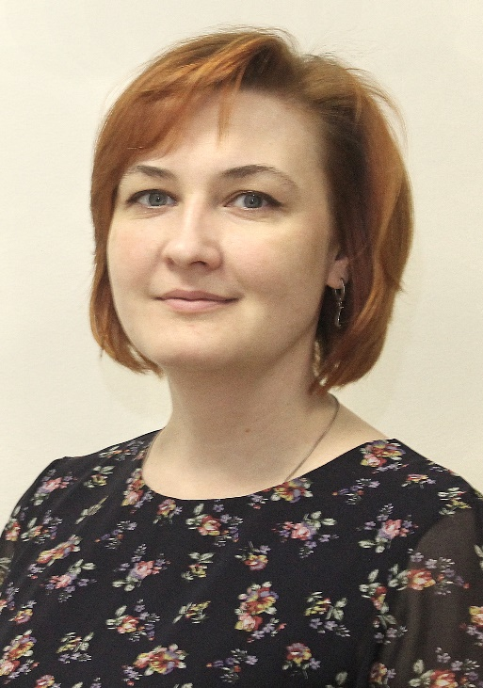 **25**

**ФЕВРАЛЯ 2024 ГОДА**

**СОХРАНЯЯ ДОСТИЖЕНИЯ ПРОШЛОГО И СОВРЕМЕННОСТИ, ПОСТОЯННО СТРЕМИТЬСЯ К НОВОМУ!**

**ПРЕДВЫБОРНАЯ ПРОГРАММА**

**КАНДИДАТА В ДЕПУТАТЫ**

**ДОБРУШСКОГО РАЙОННОГО СОВЕТА ДЕПУТАТОВ**

**по Гоголевскому избирательному округу № 3**

**ШУМИЛОВОЙ МАРИНЫ БОРИСОВНЫ**

* **СИЛА ПРОЦВЕТАЮЩЕГО ГОСУДАРСТВА – ЕГО ЛЮДИ!**

Родилась 8 апреля 1980 года в городе Фергана Республика Узбекистан. С 1991 года проживаю в городе Добруше.

Образование высшее, окончила «Белорусский торгово-экономический университет потребительской кооперации», экономист.

Трудовую деятельность начала в 1999 году бухгалтером Добрушского районного потребительского общества.

Далее занимала разные должности в АСБ «Беларусбанк» филиала № 309. Более 17 лет работала главным специалистом Добрушского районного Совета депутатов. В настоящее время начальник отдела экономики Добрушского районного исполнительного комитета.

* МОЛОДЕЖЬ – ЭТО БУДУЩЕЕ, НАШИ НАДЕЖДЫ.
* СТАРШЕЕ ПОКОЛЕНИЕ – НАША ОСНОВА, НАШ ФУНДАМЕНТ!
* МЫ – НАСТОЯЩЕЕ СТРАНЫ!
* МЫ ДОЛЖНЫ ОБЕСПЕЧИТЬ БЛАГОПОЛУЧИЕ НАШИХ ДЕТЕЙ И РОДИТЕЛЕЙ!
* **ЭФФЕКТИВНАЯ ЭКОНОМИКА – НАДЕЖНОЕ БУДУЩЕЕ!**
* Обеспечение обновления экономики, стимулирование и техническая модернизация промышленности и сельского хозяйства, их конкурентоспособность, стимулирование инвестиций в развитие района.
* Инициатива, желание и возможности реализовывать бизнес идеи в формате собственного бизнеса и в формате традиционных рабочих мест.
* Стимулирование предпринимательства и деловой инициативы должно стать национальным приоритетом.
* Особую поддержку должны получать люди способные генерировать идеи и воплощать их в жизнь.